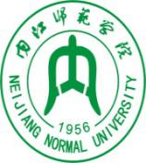

**NEIJIANG NORMAL UNIVERSITY**



**试卷问题记录单**

**学院： ，专业： ，班级： ，**

**学期：（ ）~（ ）学年第（ ）学期，课程名称： ，**

**命题人： ，审题人： ，检查时间： ，地点： ，**

**问题：**

**说明：凡存在扣分的指标，必须把问题指出来，并规范记录在问题记录单上，问题出处必须具体，绝不含糊。比如，试卷评阅的问题，要精准到是哪一页试卷，同时要把问题页折上。**

**质 评 人：**

**年 月 日**